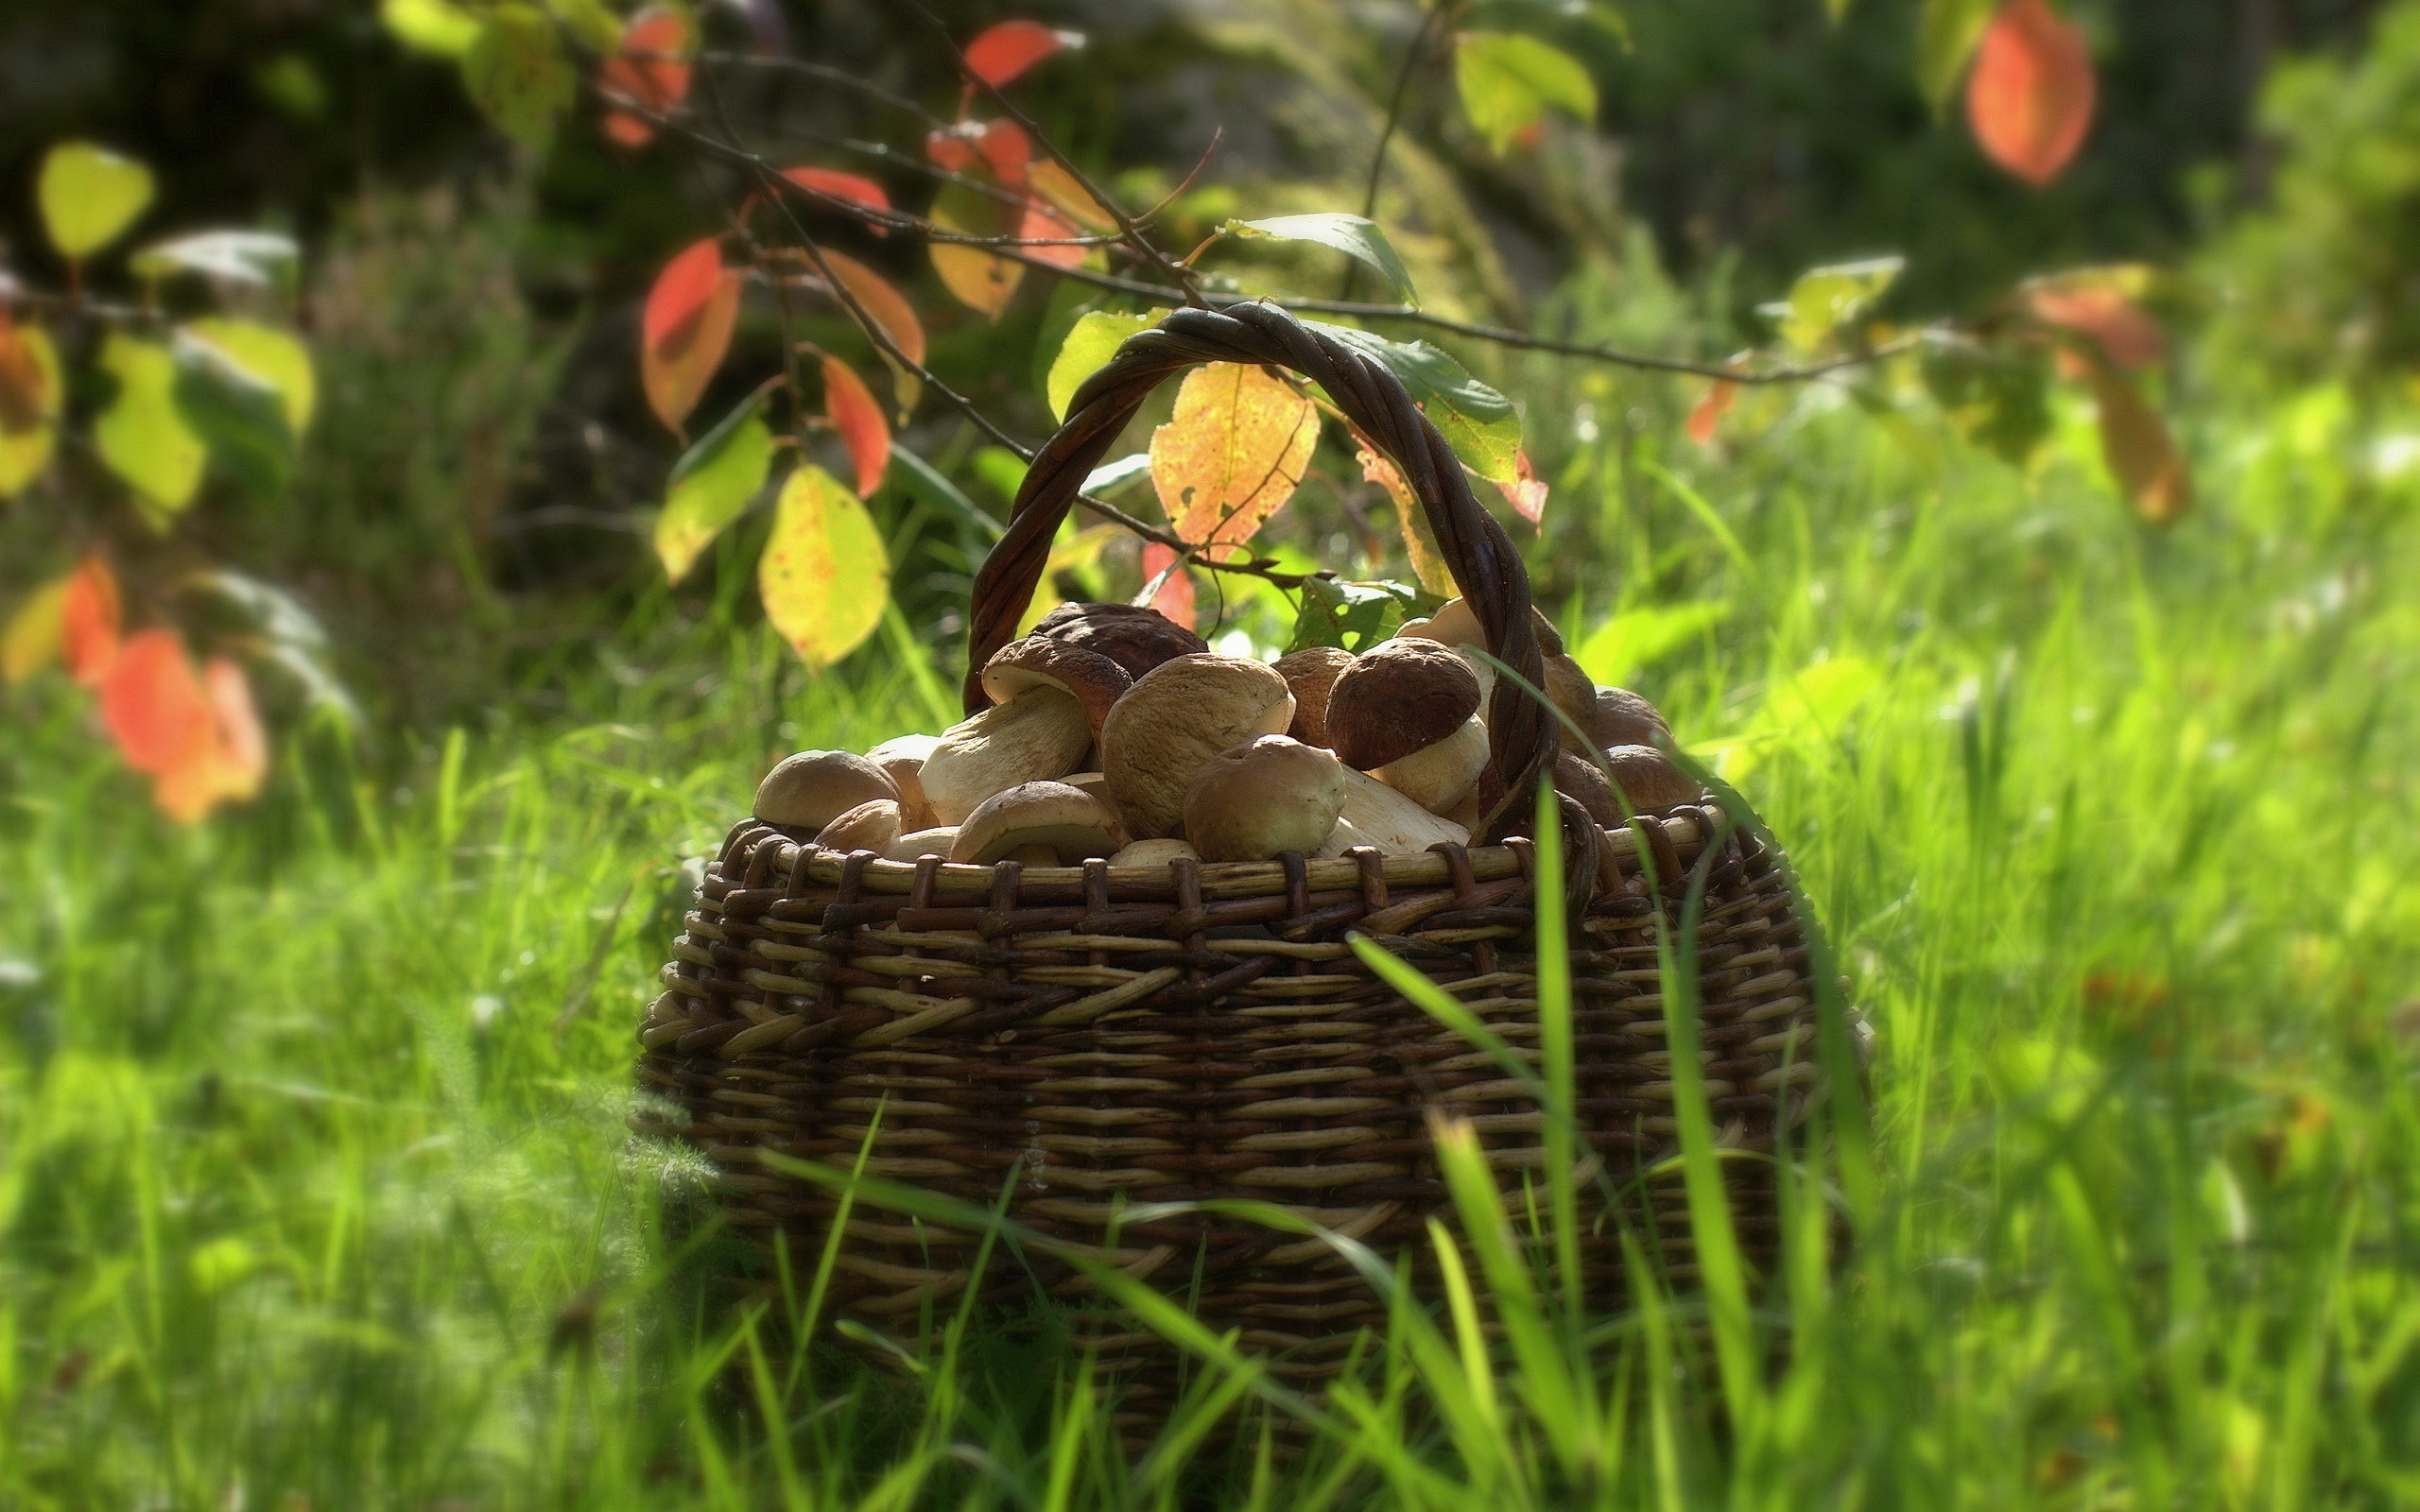

**ПАМЯТКА ДЛЯ НАСЕЛЕНИЯ**

**Отравления грибами**



Только 400 видов из существующих более 3 тысяч разновидностей шляпочных грибов — съедобные. Остальные представляют опасность. Постоянно ядовитыми являются несколько видов из них, другие становятся ядовитыми при определённых условиях: употребление в сыром виде, совместное употребление с алкоголем, неправильной обработке и так далее.

**Симптомы при отравлении грибами**

В среднем симптомы появляются спустя 1–2 часа после употребления. Этот период благополучия в зависимости от вида съеденных грибов, вида их обработки, употребления алкоголя, массы тела, возраста, дозы полученного токсина может сокращаться до 30 минут или удлиняться до 6–7 часов (бледная поганка) или даже до 2–3 недель (паутинник и лепиота). Характерными являются: понос, рвота, боли в животе.

**Детский организм более чувствительный к действию токсинов, поэтому симптомы при отравлении грибами у детей появляются быстрее, отравления протекают тяжелее.**

Особую опасность отравления грибами представляют [**при беременности**](http://otravleniya.net/fakty-ob-otravleniyax/intoksikatsiya-pri-beremennosti.html), так как яды могут проникать через плаценту и оказывать действие на ребёнка. Возникает угроза выкидыша.

При появлении первых признаков отравления следует вызвать без промедления «скорую помощь». До приезда врача необходимо начать оказание помощи пострадавшему.

**Первая помощь при отравлении грибами состоит из следующих мероприятий.**

1. Промыть желудок, используя для этого не менее 1,5 л воды. Спровоцировать рвоту можно путём нажатия ложкой на корень языка. У беременных вызывать рвоту не следует.
2. Дать принять любой из сорбентов («Активированный уголь», [«Полисорб МП»](http://otravleniya.net/antidoty-sorbenty/polisorb-pri-otravlenii.html) и другие).
3. Обеспечить обильное питье: минеральная (без газа) вода, чёрный крепкий чай.
4. Пострадавшего уложить в кровать. К ногам положить тёплую грелку.

**Как же не отравиться грибами? Для этого необходимо строгое соблюдение определённых правил.**

1. Следует брать только известные грибы. При малейшем сомнении гриб надо выбрасывать, не допуская совместного его пребывания с уже собранной партией.
2. Нельзя собирать старые, червивые грибы.
3. Не пробовать их сырыми на вкус.
4. Внимательно осматривать каждый гриб, обращая внимание на цвет шляпки, губки, наличие и цвет пластинок, на ножку и наличие кольца на ней.
5. Собирать нужно в корзину, а не в пакет.
6. Нельзя собирать у дорог и предприятий.
7. Долго не хранить, готовить сразу же.
8. Любые грибы перед приготовлением обязательно отваривать и отвар выливать.
9. Не готовить в домашних условиях грибные консервы.
10. В лесу не оставлять детей без присмотра.

Основная причина отравлений грибами — незнание их отличительных признаков, пренебрежение правилами профилактики и беспечность. Грибные яды, поражая все системы органов, могут привести к смерти за 2–3 суток.

Организм самостоятельно не в состоянии нейтрализовать грибные яды. Только своевременное полноценное лечение даёт шанс на спасение пациента.